Travaux pratiques - Verrouillage par code secret

1. Introduction

Pour la plupart des utilisateurs, les appareils Android ou iOS accompagnent toujours leur propriétaire et sont généralement allumés en permanence. En cas de perte ou de vol de l'appareil, le code secret peut empêcher tout accès non autorisé. Au cours de ces travaux pratiques, vous mettrez en place un verrouillage par code secret, modifierez ce verrouillage et serez confronté à un échec d'authentification par code secret. Vous supprimerez également un verrouillage par code secret.

1. Matériel conseillé

* Tablette ou smartphone Android 5.0 ou version ultérieure.
* Tablette ou smartphone iOS 7.0 ou version ultérieure

1. Verrouillage par code secret sur Android
   1. Configurez le verrouillage par code secret sur un appareil Android.
      1. Mettez l'appareil sous tension et accédez à l'**écran d'accueil**.

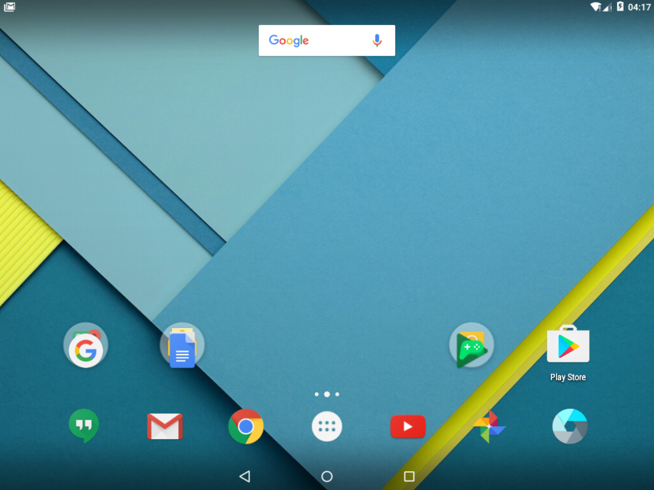

* + 1. Accédez à **Toutes les applications > Paramètres > Sécurité** (dans la catégorie **Personnel**). L'écran **Sécurité** s'affiche.

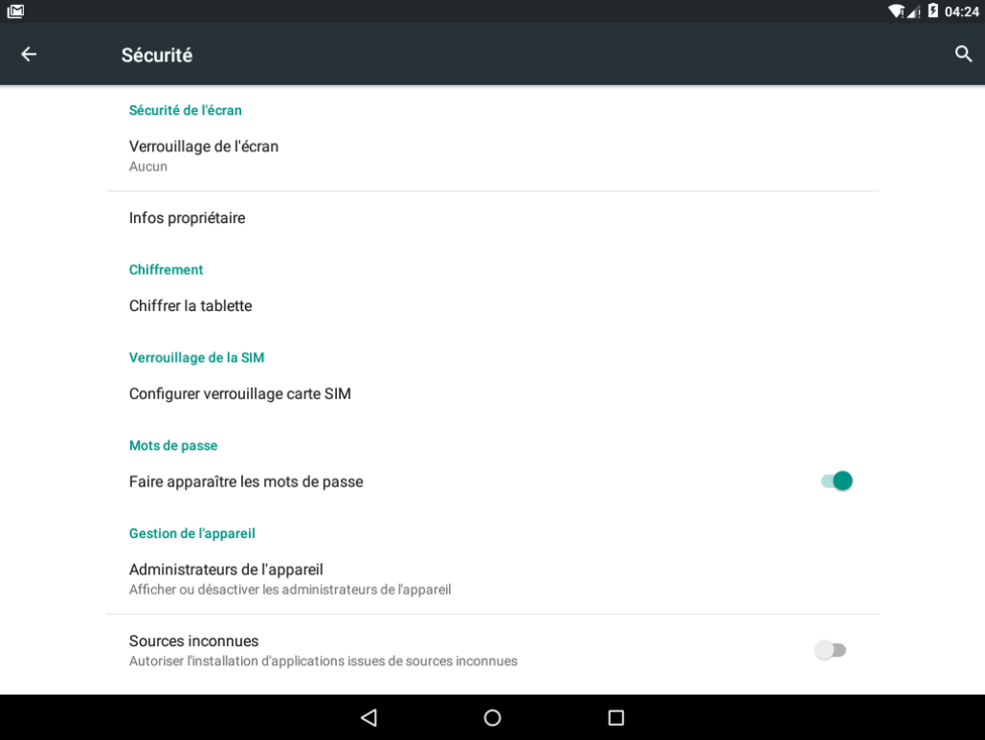

* + 1. Appuyez sur **Verrouillage de l'écran** pour sélectionner un mode de verrouillage de l'écran. Android 5.0 propose les options **Aucun** (pas de verrouillage), **Glissement**, **Modèle**, **Code PIN** et **Mot de passe**.

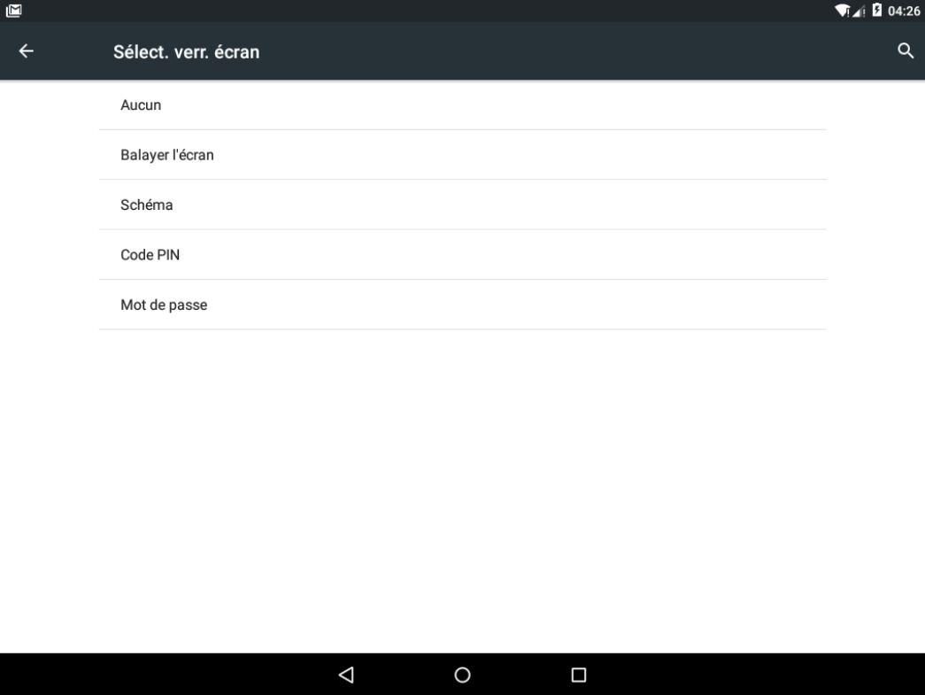

* + 1. Appuyez sur **Code PIN**.
    2. Si l'écran **Chiffrement** s'affiche, Android demande si vous souhaitez utiliser le Code PIN pour chiffrer l'appareil. Appuyez sur **Non merci**, puis appuyez sur **CONTINUER** pour poursuivre.

Cette option est utile quand le système de fichiers de l'appareil est chiffré en fonction du code PIN, ce qui rend le contenu illisible en l'absence du code PIN. Bien que cette fonctionnalité augmente le niveau de sécurité, elle dépasse le cadre de ces travaux pratiques.

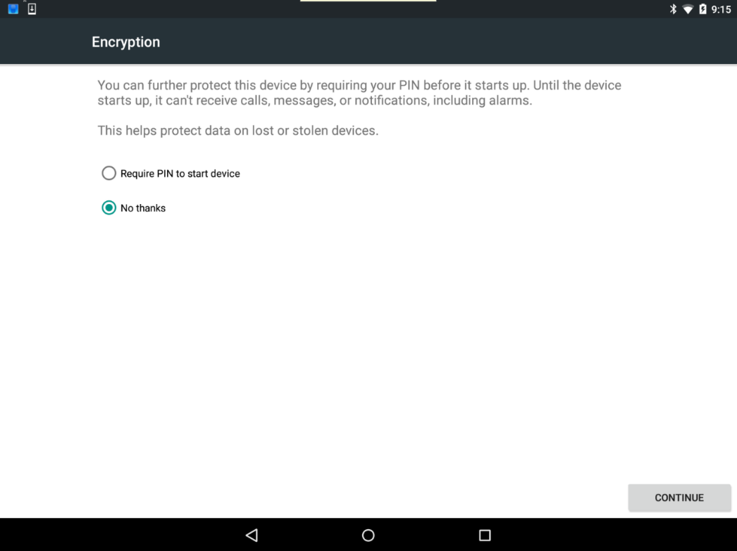

* + 1. Dans l'écran **Choisir votre code PIN**, saisissez **1234**. Appuyez sur **CONTINUER**.

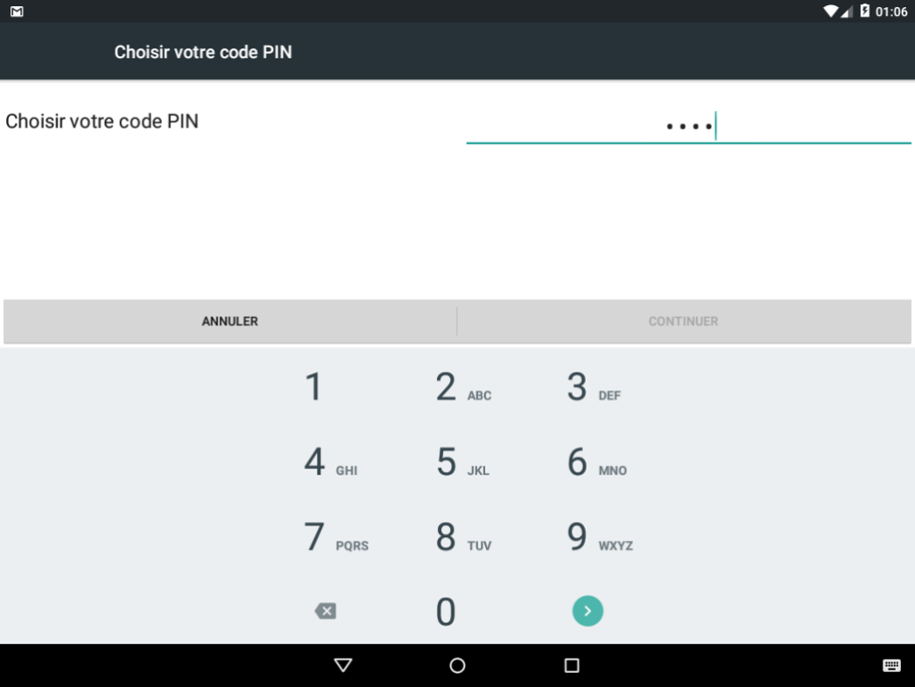

* + 1. Tapez **1234** pour confirmer le **Code PIN**. Appuyez sur **OK**.
    2. Appuyez sur **Afficher l'intégralité du contenu des notifications** pour qu'Android affiche toutes les notifications sur l'écran de verrouillage. Appuyez sur **Terminé**.

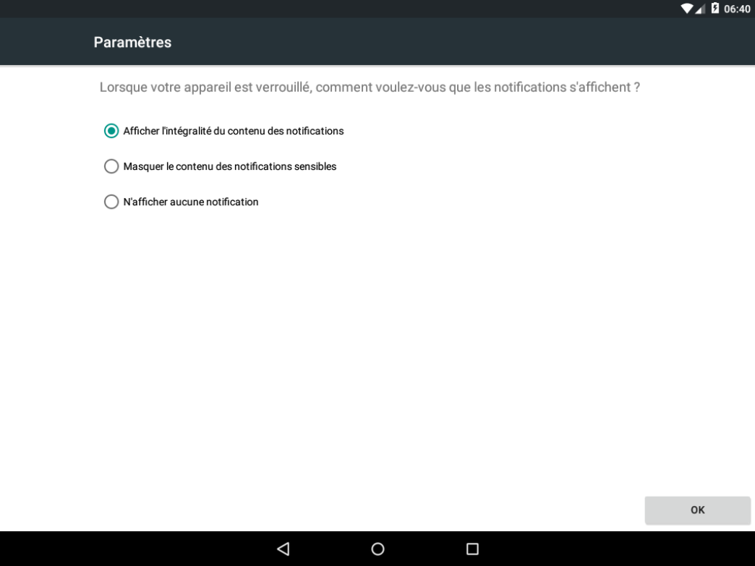

* 1. Utiliser le code PIN pour déverrouiller l'écran.
     1. Appuyez sur le **bouton d'accueil** pour revenir à l'**écran d'accueil**.
     2. Appuyez rapidement sur le **bouton d'alimentation** pour verrouiller l'écran. L'appareil passe en mode veille et l'écran devient noir.
     3. Appuyez brièvement sur le **bouton d'alimentation** pour sortir l'appareil du mode veille. Notez que l'appareil demande maintenant un code **PIN** pour autoriser l'accès.

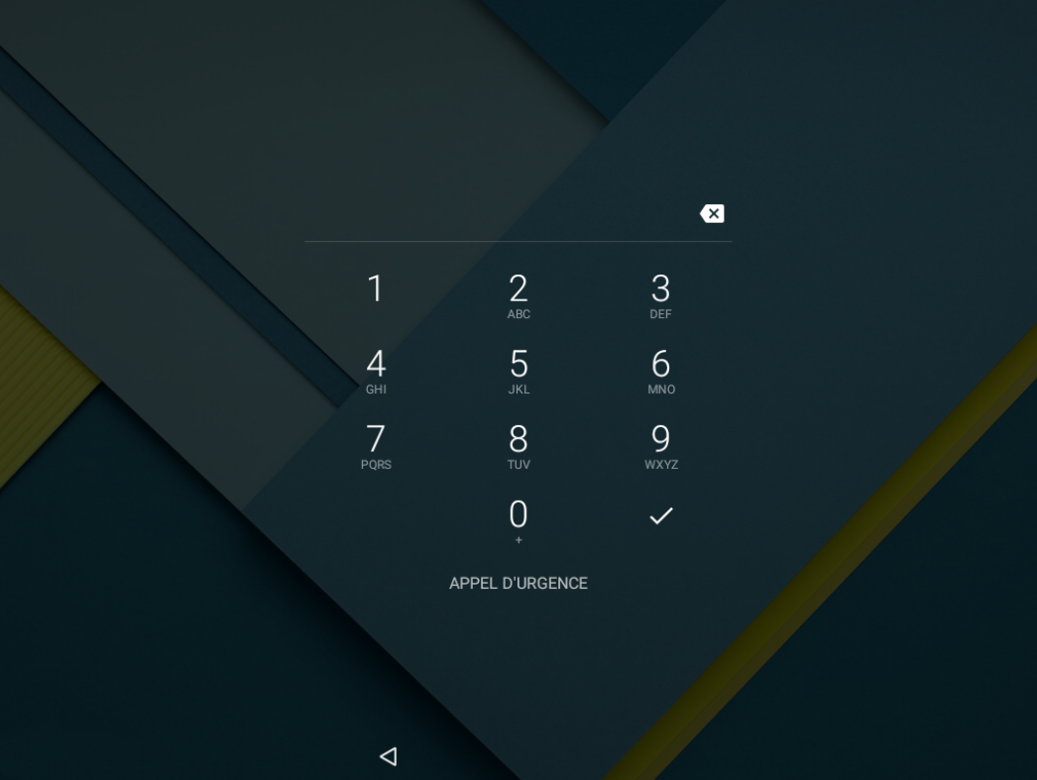

* + 1. Saisissez **1234**, le **code PIN** défini précédemment. Appuyez sur la **coche** dans le coin inférieur droit du clavier. Que se passe-t-il ?

____________________________________________________________________________________

* + 1. Appuyez brièvement sur le **bouton d'alimentation** pour rallumer l'appareil.
    2. Appuyez brièvement sur le **bouton d'alimentation** pour sortir l'appareil du mode veille.
    3. Tapez **4321**. Notez que ce code n'est pas le code PIN configuré sur l'appareil**.**
    4. Appuyez sur la **coche** dans le coin inférieur droit du clavier. Que se passe-t-il ?

____________________________________________________________________________________

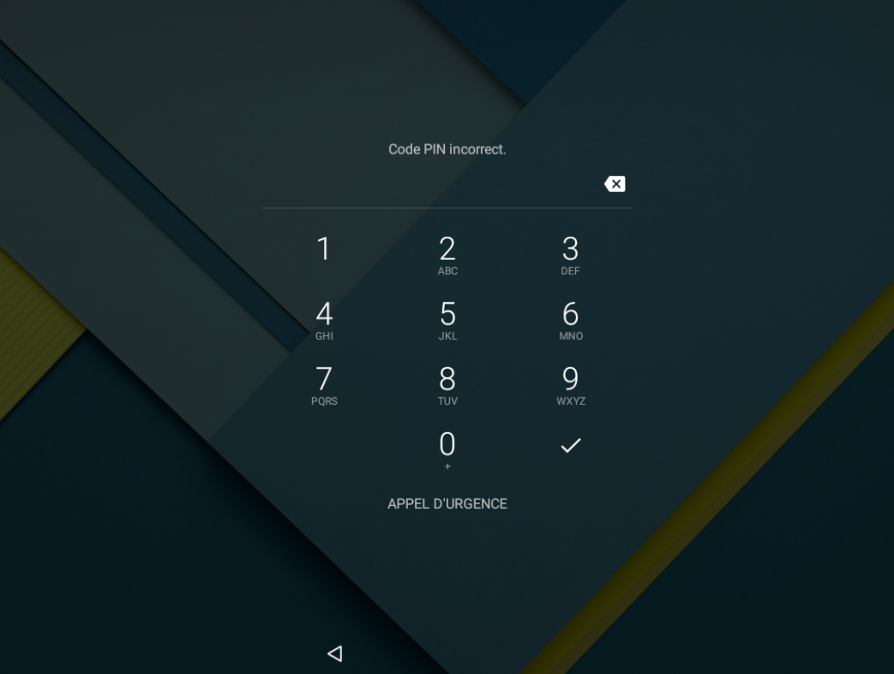

* + 1. Saisissez le **code PIN** incorrect encore 4 fois. Que se passe-t-il ?

____________________________________________________________________________________

Des codes PIN incorrects répétés indiquent que quelqu'un tente de deviner le code PIN. Par mesure de sécurité, Android force l'utilisateur à attendre 30 secondes avant toute nouvelle tentative.

* + 1. Appuyez sur **OK** une fois les 30 secondes écoulées. Notez qu'Android présente un compte à rebours à l'arrière-plan.
    2. Au bout de 30 secondes, entrez le bon code PIN pour déverrouiller l'appareil.
    3. Accédez à **Toutes les applications > Paramètres > Sécurité** (dans la catégorie **Personnel**).
    4. Appuyez sur **Verrouillage de l'écran**. Que se passe-t-il ? Expliquez votre réponse.

____________________________________________________________________________________

____________________________________________________________________________________

* + 1. Saisissez le bon code PIN.
    2. Appuyez sur **CONTINUER**.
    3. Appuyez sur **Aucun**.
    4. Appuyez rapidement sur le **bouton d'alimentation** pour verrouiller l'écran.
    5. Appuyez rapidement sur le **bouton d'alimentation** pour déverrouiller l'écran. Que se passe-t-il ?

____________________________________________________________________________________

1. Verrouillage par code secret sur iOS
   1. Configurez le verrouillage par code secret sur un appareil iOS.
      1. Mettez l'appareil sous tension et accédez à l'**écran d'accueil**. Appuyez sur l'icône **Réglages**.



* + 1. Allez dans **Réglages > Code**. L'écran **Verrouillage par code** s'affiche.

**Remarque**: dans certaines versions d'iOS, allez dans **Réglages > Touch ID et code**.

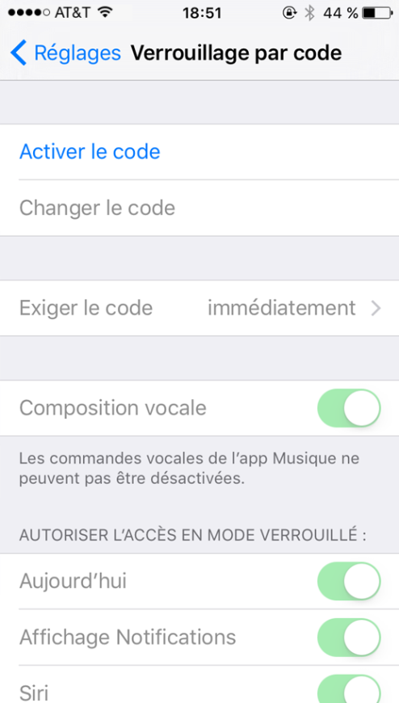

* + 1. Appuyez sur **Activer le code**. L'écran **Définir le code** s'affiche.

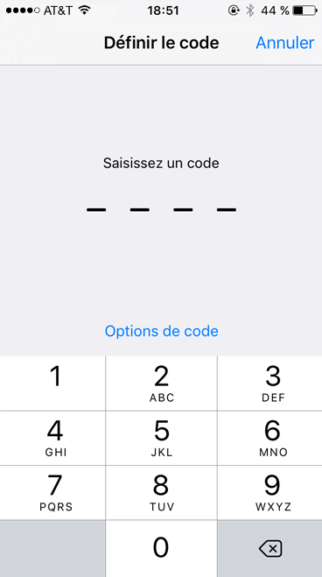

* + 1. Entrez le code **1234**.
    2. Entrez à nouveau **1234** pour confirmer le code.
  1. Utilisez le code pour déverrouiller l'écran.
     1. Appuyez brièvement sur le **bouton d'alimentation** pour rallumer l'appareil.
     2. Appuyez brièvement sur le **bouton d'alimentation** pour déverrouiller l'appareil.

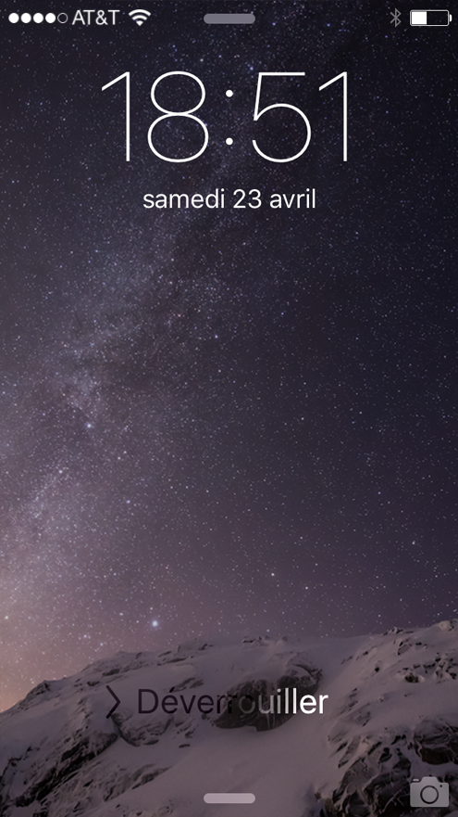

* + 1. Glissez votre doigt pour déverrouiller l'appareil.

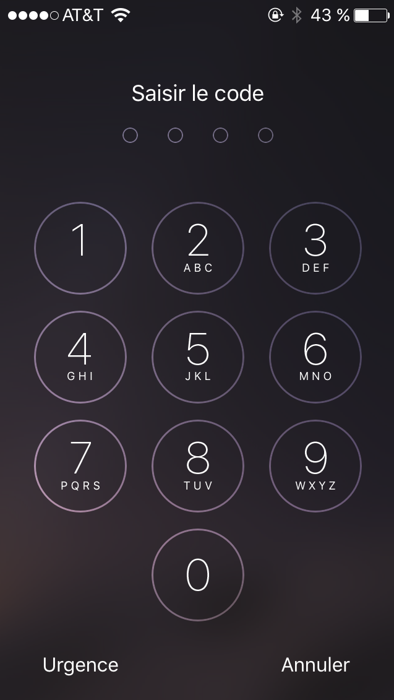

* + 1. Entrez le code d'accès **1234**. Que se passe-t-il ?

____________________________________________________________________________________

* + 1. Appuyez brièvement sur le **bouton d'alimentation** pour rallumer l'appareil.
    2. Appuyez brièvement sur le **bouton d'alimentation** pour déverrouiller l'appareil.
    3. Tapez **4321**. Notez que ce n'est pas le code configuré dans l'appareil.
    4. Appuyez sur **OK**. Que se passe-t-il ?

____________________________________________________________________________________

* + 1. Saisissez le code PIN incorrect 5 fois de plus. Que se passe-t-il ?

____________________________________________________________________________________

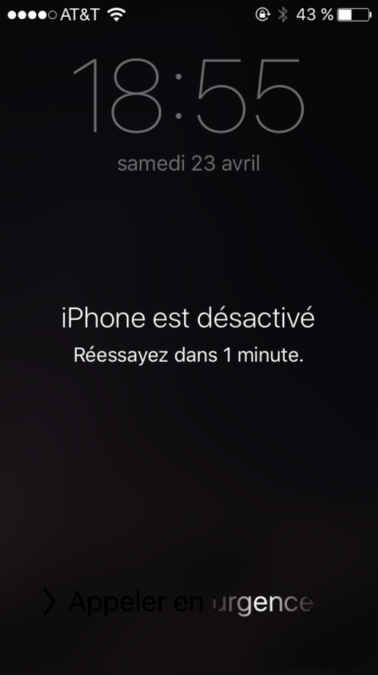

* + 1. Une fois la minute écoulée, entrez le bon code.
    2. Allez dans **Réglages > Code**. Que se passe-t-il ? Expliquez votre réponse.

____________________________________________________________________________________

____________________________________________________________________________________

* + 1. Saisissez le bon code PIN. L'écran **Verrouillage par code** s'affiche.

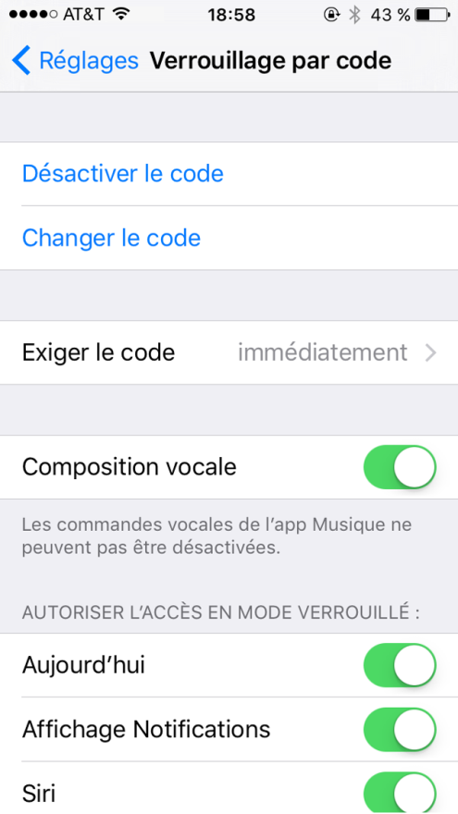

* + 1. Appuyez sur **Désactiver le code**.
    2. Saisissez le bon code PIN.
    3. Appuyez brièvement sur le **bouton d'alimentation** pour rallumer l'appareil.
    4. Appuyez brièvement sur le **bouton d'alimentation** pour déverrouiller l'appareil. Que se passe-t-il ?

____________________________________________________________________________________